Integración con una API

MVC: Servicios + Controlador + Vista + Modelo + API
Necesito llamar a una API, para esto, necesito desde la vista llamar a un servicio.
Teníamos que agregar SuiteScript2 a nuestro proyecto en la creación de la extensión. Nos viene un ejemplo.
Pasos a seguir:
Es necesario crear un modelo FRONTEND que se comunica con un servicio, y este servicio llama a un modelo de BACKEND que es el que llama a la API.
Además, dentro de este servicio, crearemos una variable de sesión que guarda el zip code.
Ese modelo lo voy a crear en las vistas que precise llamar al servicio, y haciendo un fetch del atributo del modelo voy a comunicarme con el servicio, y dependiendo de los parámetros de ese servicio voy a guardar el zip code u obtenerlo.
Servicio:
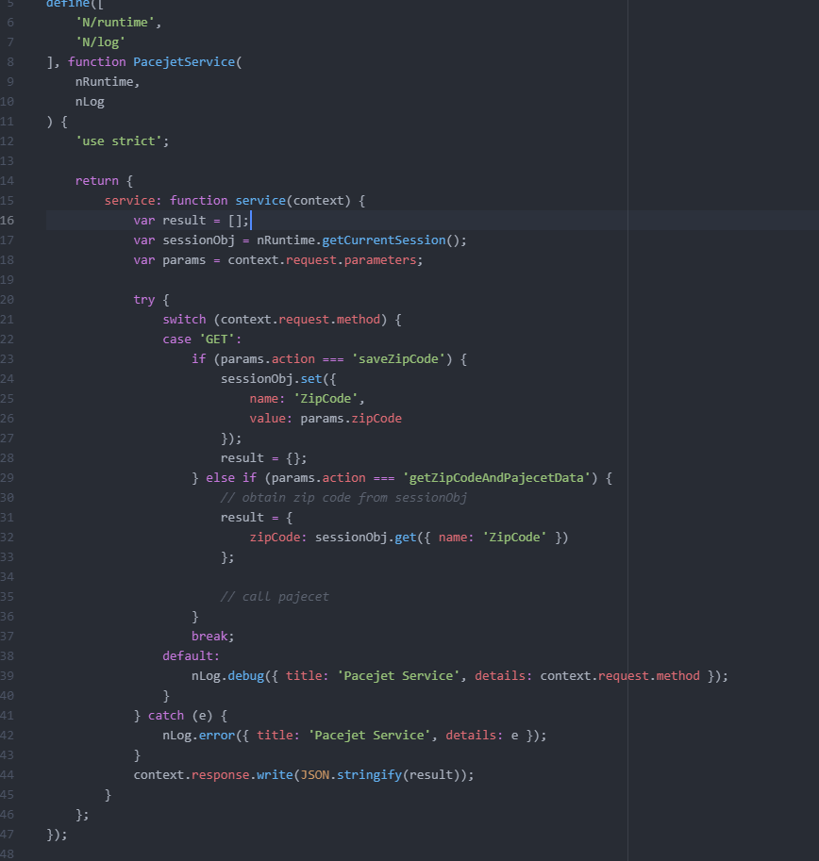

Aquí como se ve, recibimos las llamadas get o store con las actions, y luego guardamos una variable de sesión con el contenido, y llamamos a nuestra API.
Modelo:
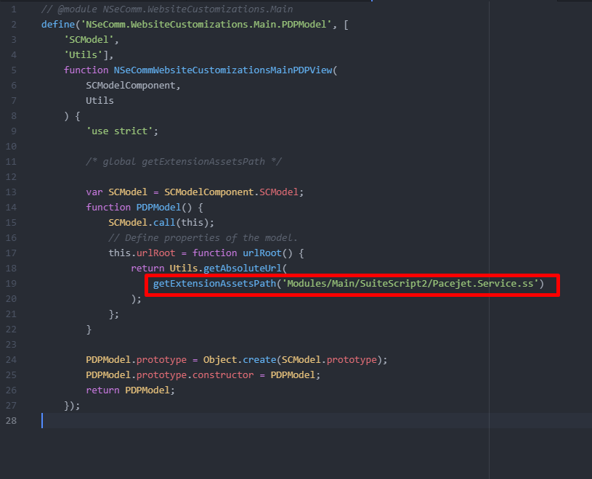
Aquí le paso la dirección de nuestro servicio creado, va a ser el que hace de “capa”, es el modelo, según el modelo MVC que se encarga de comunicar el front con el back, ahí le dijimos nuestra dirección
Vistas:
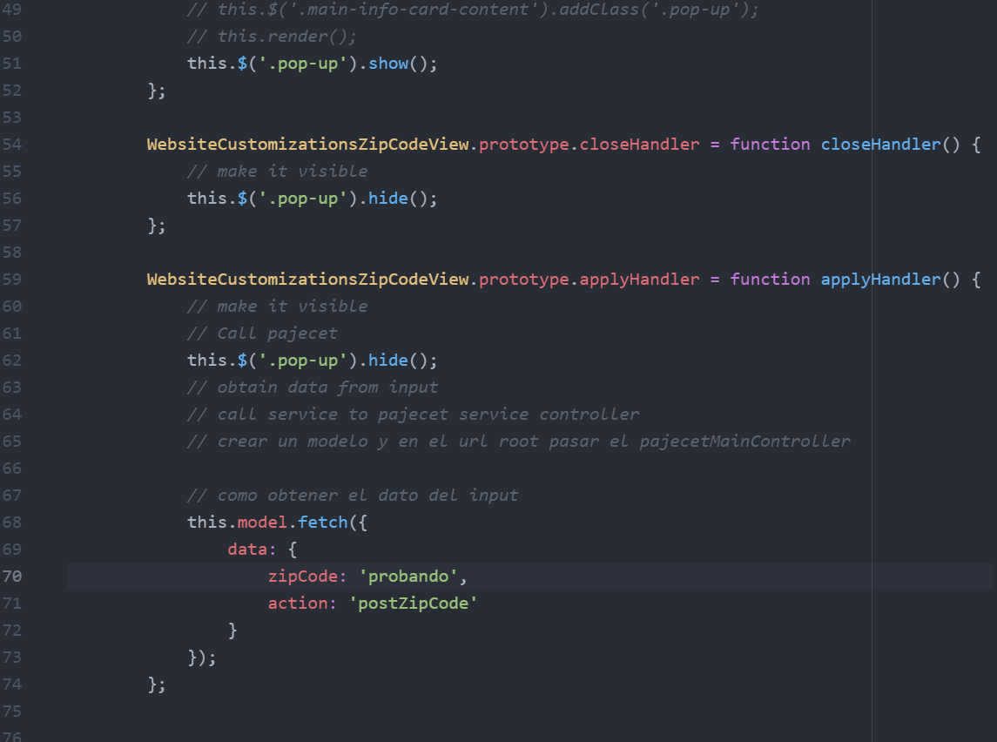
En esta vista, cuando se toca el botón apply filter, se envía un llamado al modelo, donde se pasa el zip code a almacenar y la acción que dice que es store zip code, como vemos mas arriba en el servicio que recibe este tipo de llamada, que luego enviará el llamado al servicio en sí.
Internamente, el servicio recibirá el zip code y lo almacenará, con la opción de “get all parameters” y luego haciendo parameters.zipCode.
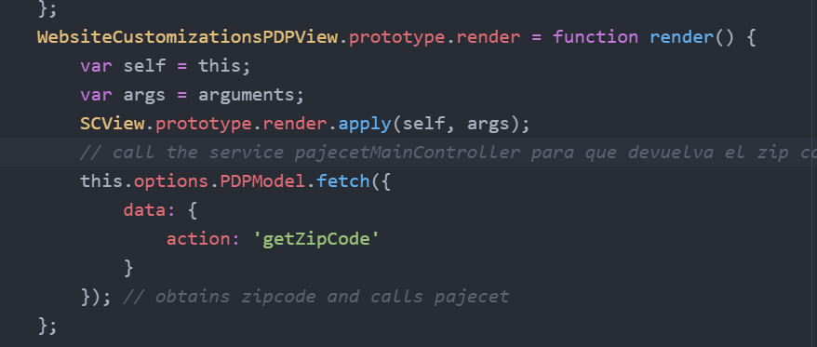
En esta vista, llamamos a obtener el zip code con la operación de render de la pequeña vista que tiene los datos de stock y demás.
Se hace el llamado al modelo, que luego lo transfiere al servicio con la acción de get zip code.
Esto irá al servicio, y allí el servicio obtendrá el zip code guardado en la variable de sesión y de ahí llamará a pajecet API con los datos necesarios. Luego, de pajecet api devolverá los datos. Entonces desde la view obtenemos dichos datos.

Por último, en el entry-point es necesario agregar el modelo a la vista, en este caso a las 2 vistas en las que voy a estar usando el modelo de PDP para comunicarme con el servicio:
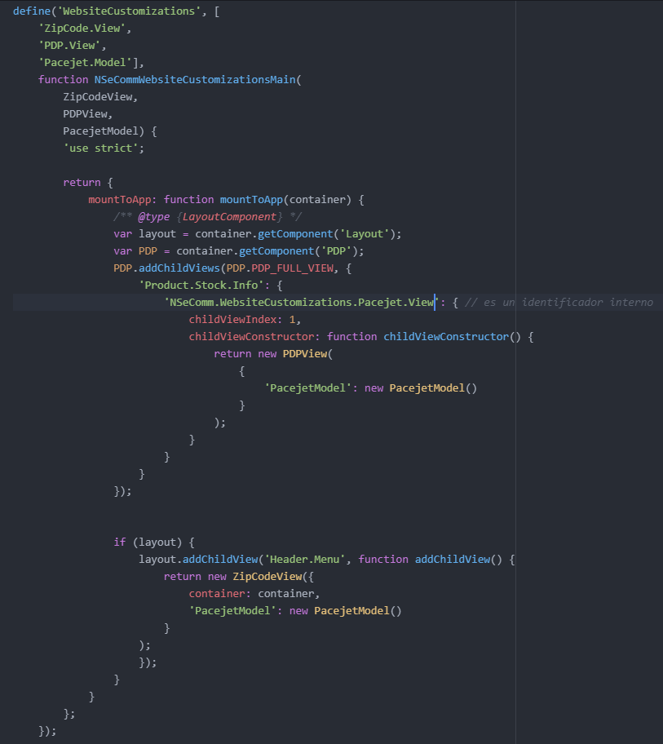
Para que anden las llamadas a los servicios, tiene que estar deployado el código al lado del servidor.

Modelo backend
Este es el que llama directamente a la API de pacejet con los datos necesarios.
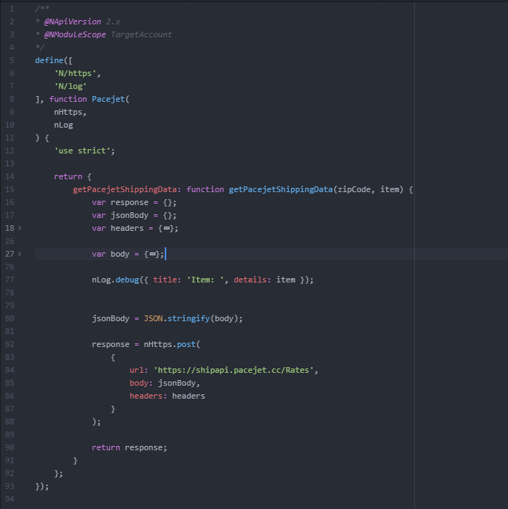

Debug
Para debuggear, entramos en customization -> scripting -> SSP Applications:
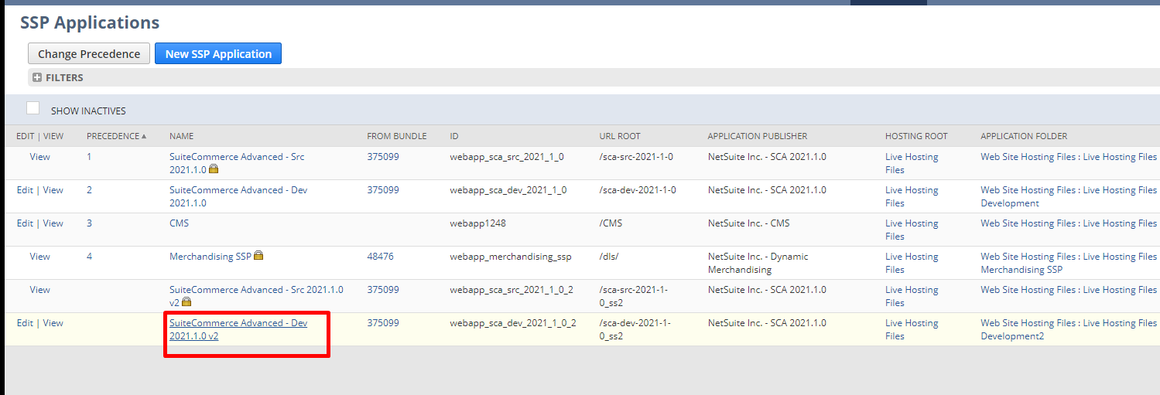
Selecciono view, y de ahí inspecciono los logs.

